来园活动
今天是11月25日。今天来园22人。全勤。
午餐情况：今午餐吃的是五彩炒饭，菌菇鸽子汤。
今天所有幼儿饭、菜和汤都吃完。

区域游戏活动：

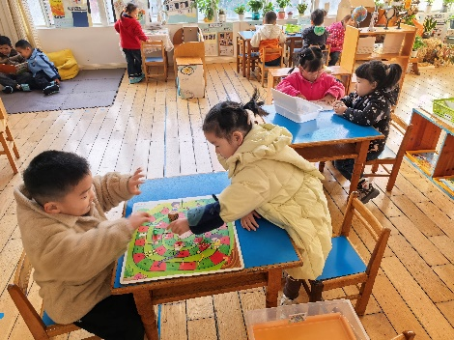  益智区 | 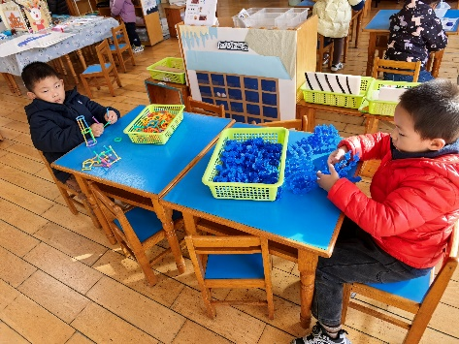  桌面建构区 | 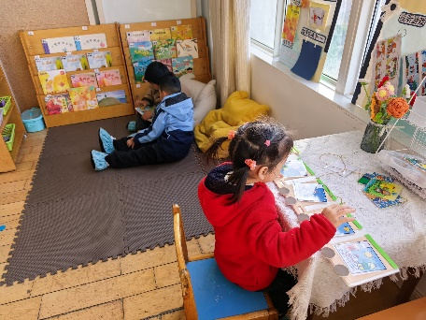  地面建构区
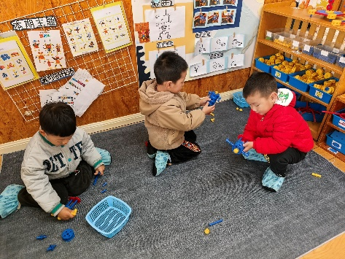  万能工匠区 | 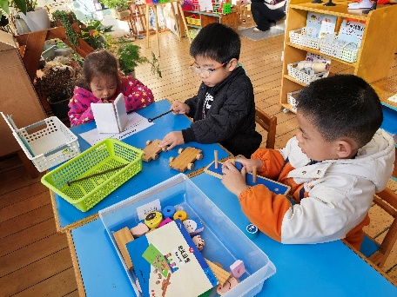  科学区

集体活动： 科学：智取回形针
这次活动主要是引导幼儿通过实验探索各种取回形针的办法，最后发现取回形针的最佳办法——用磁铁吸。
能积极探索各种取出回形针的办法的幼儿有胡凯元、黄煜棋、王思宸、徐建航、陈嘉洛、郑又嘉、耿旻熙、郑成鑫、李文浩、张铭宇、严铭轩、胡述年、蒋致远、王子安、万佳熹、马蓓蓓、刘子妍、赵敏含、李安妍、杨一安、张伊伊、徐钥媛。
能在集体中大胆介绍自己取回形针方法的幼儿有刘子妍、赵敏含、王子安、李文浩、耿旻熙、胡凯元。
户外活动情况：
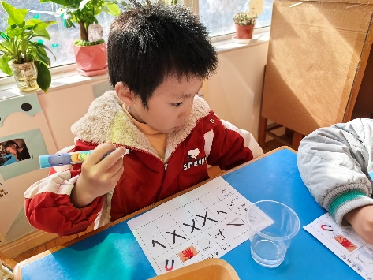
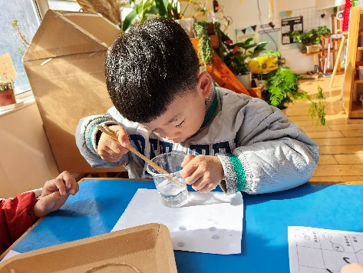
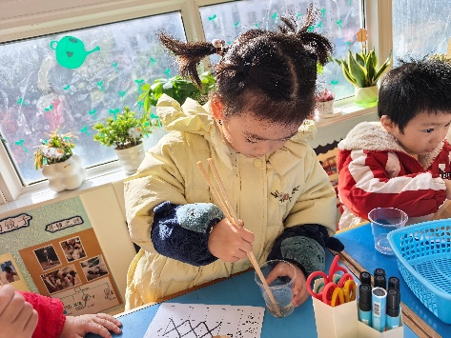
今天户外活动我们班玩的是皮球区，在介绍玩游戏规则和场地后，幼儿开始自主游戏，中途我们提醒幼儿喝水和休息。

家园合作：
1.动态上的照片，仅作为老师观察时的随拍，并不是所有孩子的照片都会呈现。
2.天气渐渐寒冷，请家长们给孩子缠上保暖的衣服，避免感冒。
3.我们来园时间是8点，请家长们注意让孩子养成良好的时间观念，按时来园呦。

